Раздел долгосрочного плана: 5.3А Саки |  |  |  | Школа: №18
Дата: 30.06.2017г |  |  |  | Ф.И.О. учителя: Халелова Зоя Уразбаевна
Класс: 5 |  |  |  | Количество присутствующих:  отсутствующих :
Тема урока: |  |  | Почему поход Александра Македонского на саков закончился неудачей
Цели обучения, (ссылка на учебную программу) |  |  | 5.3.2.1 определять место сакских, сарматских племен на международной арене
Цели урока |  |  | Все учащиеся: знают о походе А.Македонского на земли саков.  Большинство учащихся: могут описать поход А.Македонского на сакские земли.  Некоторые учащиеся: могут определить место сакских племён на международной арене
Критерии оценивания |  |  | 1.Рассказывает о битве саков против А. Македонского.  2. Определяют роль сакских и сарматских племен на международной арене
Языковые цели |  |  | Предметная лексика и терминология  племя, племенное объединение, мудрецы, воины, земледельцы и животноводы  страна, вождь ,царь, военная демократия, археология, курган, укрепление, памятник, снаряжение коня
Исторические концепты |  |  | Изменение и преемственность
Привитие ценностей |  |  | Воспитывать ценности на основе национальной идеи «Мәңгілік Ел»: единство истории, культуры и языка.  На материале создать условия для развития бережного отношения к культурному и историческому наследию Казахстана.
Межпредметные связи |  |  | Всемирная история, естествознание, казахская литература
Навыки использования ИКТ |  |  | Показывает по данной теме во время урока видеоролик и презентацию
Предварительные знания |  |  | Знает о сакских героях, сражавшихся за Независимость.
Ход урока
Запланированные этапы урока | Запланированная деятельность на уроке |  |  |  |  | Ресурсы
Начало урока  2 мин  3 мин | Приветствие Проверка присутствия на уроке.  Создание положительной рабочей атмосферы на уроке для получения положительных результатов в обучении.  Все встают друг против друга. Создаются две группы.  1. Таджикистан – рукопожатие двумя руками;  2. Россия – рукопожатие одной правой рукой;  3. Китай – рукопожатие и руки в замок пожимая сами себя;  4. Восточные страны – рука:- ко лбу- думаю о тебе;- к губе – говорю о тебе; - к груди – уважаю.  5. Казахстан - рукопожатие двумя руками;  Выход на тему урока. Демонстрация видеоролика.  Актуализация «Узнай меня!»  - Какое историческое время показано на данном видеоролике?  - Как вы думаете, кто является главным героем?  - Какой, по вашему мнению, какой будет тема сегодняшнего урока?  Целеполагание. Проблема урока.  -Что, по вашему мнению, ребята, предстоит изучить? Какова наша цель? |  |  |  |  | Видеоролик  https://www.youtube.com/watch?v=Gp0Zt5rxuV0  https://www.youtube.com/watch?v=s0TiGBSHyXk
Середина урока  3 мин  10 мин  2 мин  15 мин  5 мин | Деление на группы  Разделите учащихся на группы методом «Стикер»  Во время перемены учитель под парты учащихся приклеивает стикеры разных цветов, в зависимости от количества учащихся и групп. На этапе деления на группы учитель просит их взять стикеры, которые расклеены под их партами. Согласно цвету стикера делятся на группы.  Индивидуальная работа. Игра «Да-нет»  Ключ:  ФО: каждый правильный ответ награждается клинком (бумажным)  Работа в группах «Найди ответ на вопрос»  Задание. Составить ответы на вопросы, заполнить и защитить постер.  1 группа:  - В каком году на земли саков вторглись персидские войска?  - Почему царица позвал персов переправиться через Сырдарья?  - Объясните, чем закончился поход А.Македонского на сакские земли?  - Перечислите имена героев –саков, отстаивавших свою независимость?  2 группа:  - Где происходило сражение Кира с саками?  - Чем закончилось сражение между Киром и Томирис?  - Объясните, почему сакские земли не были так и завоеваны.?  - Что вы узнали о подвиге Ширака?  - Назовите имена завоевателей, которые нападали на земли саков?  3 группа:  1. Через сколько лет персы вновь вторглись на земли саков?  2. Закончите фразу римского историка Помпея Трога: «Не испугалась вражеского нашествия…….?»  3. Какие причины заставили А. Македонского отказаться от преследования кочевников?  4. Кто возглавил поход персов на саков через 11 лет?  5. Что было бы, если бы А. Македонский завоевал сакские земли?  4 группа  1. Смоделируйте ситуацию, в которой персидский царь Дарий 1 не поверил бы сакскому пстуху Шираку?  2. Что вы думете о вооружении сакских воинов, изучив отрывок из географии Стабона ( стрниа 97 учебника).  3. Изучив картину А.Дузельанова «Томирис», дайте хрктеристику сакской царице.  4. На основе отрывка из сочинений римского истоика Помпей Трога, дайте оценку поступков царицы Томирис.  ФО: Оценивание по дескрипторам  Историческая физминутка:  Если вы согласны с вопросом –киваете головой вверх-вниз.  Если не согласны, то поворачиваете голову влево и вправо.  1.Вы находитесь на уроке истории?  2.Часто ли вы не выполняете домашнее задание?  3. Юрта- переносное жилище?  5. Пусть поднимут обе руки те, кто считает юрту удобным и простым жилищем.  6. Посмотрите влево-вправо, не заснул ли ваш сосед?  Работа с историческим источником. Задание.  Прочитайте текст и определите тактику ведения боя противников.  Работа с картой.  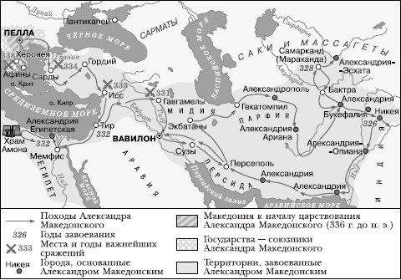 |  |  |  |  | Радпаточный материал, карточки  «Сборник заданий формативного оценивания  История Казахстана  5 класс»  Карта «Завоевания Александра Македонского в 4 веке до н. э.»
  - Саки занимались оседлым скотоводством.
  - Легко переносимые юрты они грузили на верблюдов и лошадей
  - На зимних стойбищах саки строили дома из саманы кирпичей
  - важнейшее значение у саков имело коневодство и овцеводство
  - Железо всегда встречается в природе в чистом виде
  - Во время охоты и войн саки использовали юрту на повозке (куйме)
  - Для получения расплавленного железа необходимо достичь температуры в 1530 градусов
  № | Да | Нет
  1 |  | нет
  2 | Да
  3 | Да
  4 | Да
  5 |  | Нет
  6 | Да
  7 | Да
  № | Дескрипторы | 2 балл (да) | 0 баллов (нет)
  1 | Правильность терминов и событий
  2 | Полнота и объем материала
  3 | Эстетичность
  4 | Представление результата работы перед классом
  Борьба саков против армии Александра Македонского
  В 327 году Александр Македонский форсировал Сырдарью. Это могучую реку его воины переплыли при помощи высушенных бараньих бурдюков. Великий полководец не стал продвигаться вглубь степи, а отправил послов к вождям кочевников, предлагая сойтись в поединке.
  Историк Арриан пишет: была страшная жара, кочевники начали применять изматывающую тактику, заманивая македонцев в глубь степи. Командование объединенным войском кочевников взял на себя царь хаомоваргов Спитамен. Как-то ночью саки атаковали македонцев, используя "взрывающиеся шары", которые они подвешивали на свои стрелы. Впрочем, Александр Македонский подтвердил свой военный гений и смог сохранить войско. При нападении кочевников его воины собирались в фаланги, ощетинивались копьями и не сдвигались с места. Как ни пытались кочевники заставить сойтись их в рукопашной, эллины не поддавались. В такой битве не могло быть победителей. Но македонцы ежедневно несли потери. Их пугали и психологические приемы саков. Историк Арриан пишет, что атаку кочевников непременно сопровождал страшный барабанный бой, который внушал ужас. При наступлении саки использовали огромные барабаны из шкур верблюдов. Барабанщик отбивал такт определенным образом, передавая тем самым команды царя. У саков были щиты и панцирные доспехи, закрывавшие тело до колен, поэтому они были неуязвимы для македонских мечей и стрел. А при тактическом отступлении номад вешал щит на спину. Греческий историк Ксенофонт утверждает, что таким же образом были защищены и лошади саков.
  Проведя несколько месяцев в раскаленных песках Кызылкумов и ежедневно теряя воинов, Александр Македонский понял, что нужно отступать. Однако сакское войско последовало за ним. В Самарканде великий полководец оставил двухтысячный гарнизон, а сам с основными силами отступил на юг. Как пишет историк Арриан, предводитель саков Спитамен выманил эллинский отряд для боя на открытом пространстве, инсценировав отступление. Когда двухтысячный отряд македонцев вышел из стен Самарканда, то был целиком уничтожен. В этой яростной схватке погиб Спитамен, который, как и Александр Македонский, всегда сражался в первых рядах.
  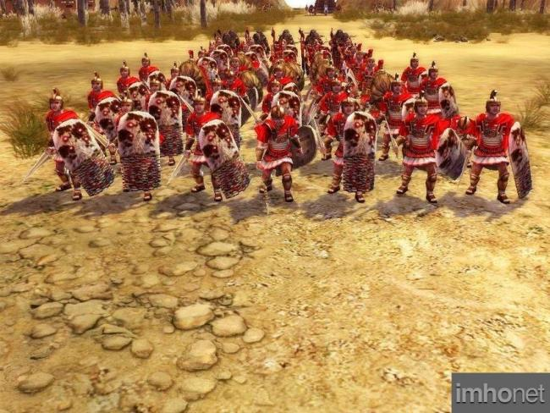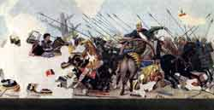
  Тактика сакского войска | Тактика А.Македонского
  Вывод:
  Критерии  оценивания | Дескрипторы
  Выявляет особенности военного искусства сакских племени войск А.Македонского | определяет тактику ведения боя сакских племен;
   | определяет тактику боя А.Македонского;
   | делает вывод о военном искусстве сакских племен.
Конец урока  3 мин  2 мин | Стратегия «Синквейн» Составьте пятистишье со словами.  1-я группа «Александр Македонский»  2-я группа «Саки»  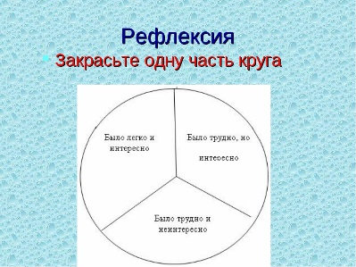
Дифференциация- каким образом вы планируете оказать больше поддержки? Какие задачи вы планируете поставить перед более способными учащимися? |  | Оценивание – как Вы планируете проверить уровень усвоения учащимися? |  |  | Здоровье и соблюдение техники безопасности.
Учащиеся с низкой языковой способностью садятся за парту с учащимися высокой языковой способностью.  Учащиеся свысокой способностью мышления, делают заключение по заданиям могут привести более 3 доказательств. |  | Цели урока были реалистичными. Психологический настрой класса к уроку хороший, учащиеся узнали необходимую информацию по теме урока. Уложились в отведенное к уроку время. На каждом этапе группы оценивали друг друга согласно критериям оценивания. Учитель сам оценивает учеников, ученики сами оценивают себя. |  |  | Компьютеры и ноутбуки использовать на некоторое время при выполнении задании , интерактивную доску выключать при отсутствии необходимости в ее использовании.
Рефлексия по уроку  Были ли цели урока/цели обучения реалистичными?  Все ли учащиеся достигли ЦО?  Если нет, то почему?  Правильно ли проведена дифференциация на уроке?  Выдержаны ли были временные этапы урока?  Какие отступления были от плана урока и почему? |  | Используйте данный раздел для размышлений об уроке. Ответьте на самые важные вопросы о Вашем уроке из левой колонки.
Цели урока были реалистичными. Урок прошел на основе плана. Все этапы урока учтены, знания учащихся развивались навыками. Урок достиг цели.
Психологический настрой класса к уроку хороший, учащиеся узнали необходимую информацию по теме урока. Уложились в отведенное к уроку время.
Общая оценка
Какие два аспекта урока прошли хорошо (подумайте как о преподавании, так и об обучении)?
1: Во время осмысления учащиеся проверили свои мысли.
2: При групповой работе учащиеся открыто выразили свои мысли.
Что могло бы способствовать улучшению урока (подумайте как о преподавании, так и об обучении)?
1: Использование задании, развивающих навыки исследования дало бы возможность еще лучше провести урок.
2:
Что я выявил(а) за время урока о классе или достижениях/трудностях отдельных учеников, на что необходимо обратить внимание на последующих уроках?

